新闻稿

聚焦国际一流期刊建设，发布“未来期刊新生态”专家共识
2025中关村论坛 国际一流科技期刊发展论坛在京举办

2025年3月28日，中国北京——今日，2025中关村论坛年会平行论坛——国际一流科技期刊发展论坛在中关村国际创新中心举办。本次平行论坛在北京市科学技术委员会、中关村科技园区管理委员会指导下，由爱思唯尔主办。论坛汇聚了中外科学家和期刊出版界专家，就创办国际一流期刊、人工智能与出版、科研诚信与出版伦理、开放科学等问题进行了深入探讨，为助力科技期刊在新时代实现高质量发展，从而推动全球科技交流、促进科学发展建言献策。 北京市委常委、教育工委书记于英杰，中国工程院院士、中国工程院副院长、中国医学科学院院长、北京协和医学院校长王辰，爱思唯尔全球期刊高级副总裁裴诺岩先后为论坛致辞。 北京市科学技术委员会、中关村科技园区管理委员会党组成员、副主任张宇蕾主持致辞环节。

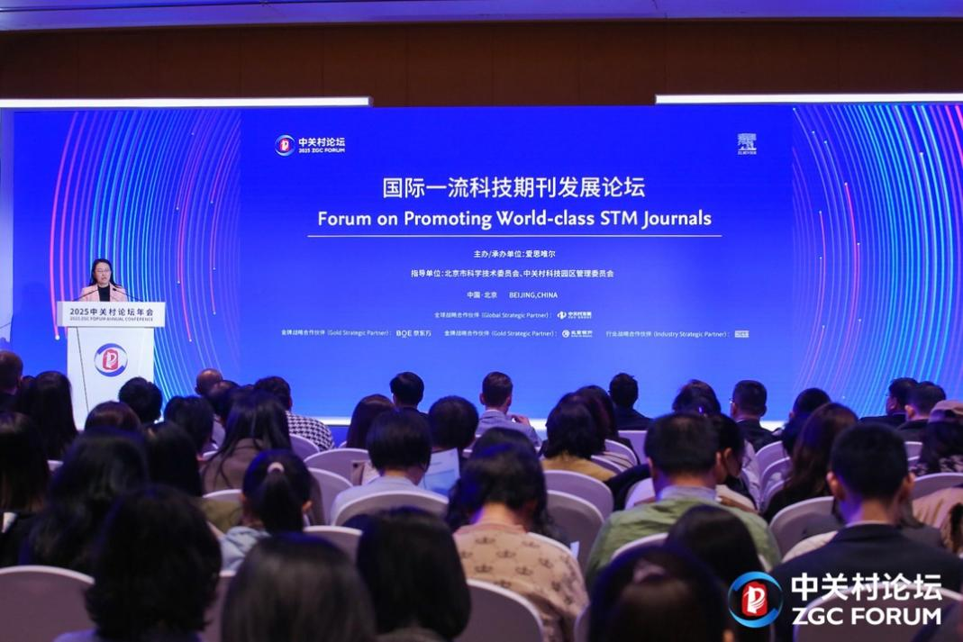
国际一流科技期刊发展论坛在京举办
“科学和创新不分国界。面对21 世纪关键性挑战，从突发公共卫生事件、气候变化到人工智能，全球应该联合起来共同应对。中关村论坛就是这样一个重要的论坛，它聚集了来自世界各地优秀的科学家，讨论这些关键问题的共同解决方案。我很高兴中关村论坛重视出版和期刊在促进科研、发展和合作这一使命中的重要性。国际一流科技期刊发展论坛是强调出版业作用的绝佳平台，爱思唯尔今年再次举办这一论坛，深感荣幸。” 爱思唯尔全球期刊高级副总裁裴诺岩表示，“爱思唯尔始终致力于推动全球科研的交流与合作，促进高质量科研成果的传播。我们深知，科技期刊在新时代的发展需要不断适应全球科研环境的变化，创新出版模式，提高科研诚信标准，并积极拥抱人工智能等新技术。爱思唯尔正与全球科研界及出版界携手，共同探索未来期刊发展的新方向。”
论坛邀请了《科学通报》和Science Bulletin主编、中国科学院院士高福，爱思唯尔全球期刊高级副总裁裴诺岩，中国材料研究学会武建劳主任（代表魏炳波院士），Device期刊主编Marshall Brennan，分别就“21世纪的科学期刊”“学术出版的全球趋势与创新”“中国材料学会创办新刊：《材料研究评论》和《材料研究会刊》”“在细胞出版社发表技术应用类研究”等主题发表主旨演讲。爱思唯尔全球期刊中国区董事总经理孙岩主持主旨演讲环节。

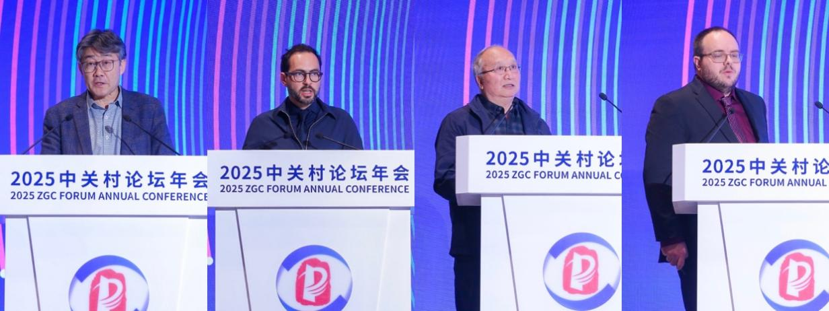
高福院士、裴诺岩、武建劳主任和Marshall Brennan发表主旨演讲

国际一流期刊对于高质量科研成果的传播、科技创新与发展乃至为人类创造福祉，都发挥着重要的作用。本次论坛的高峰对话环节由爱思唯尔学术关系总监康晓伶主持，邀请爱思唯尔亚太区学术关系副总裁安德斯·卡尔森，Energy Economics联合主编林伯强，科学出版社总编辑、中国期刊协会副会长彭斌，北京理工大学机械与车辆学院教授沈俊，国际科学、技术与医学出版商协会中国顾问颜帅，以及中国科学院文献情报中心计量与评价部主任杨立英，就“未来期刊新生态”主题展开深度探讨。专家们围绕科技期刊的未来发展趋势，形成了以下共识：

- 推动科技赋能期刊发展：充分利用人工智能等技术优化出版流程、提升学术传播效率，并妥善应对新技术带来的挑战，确保学术成果的高质量传播与合理使用。
- 促进出版生态的多元化：推动期刊类型、出版机构、出版模式以及学术评价体系的多样化发展，以更好地满足不同学科、不同研究群体的需求。
- 加强科研诚信建设：科研诚信是未来期刊生态健康可持续发展的基石，应通过完善学术规范、加强监督管理、推动教育培训等方式，进一步提升科研诚信水平，构建公正、透明的学术环境。
- 深化国际合作：期刊行业的未来发展离不开全球合作，各方应携手推进资源共享，同时在编辑出版、学术规范等方面借鉴国际先进经验，推动科技期刊的高质量发展。

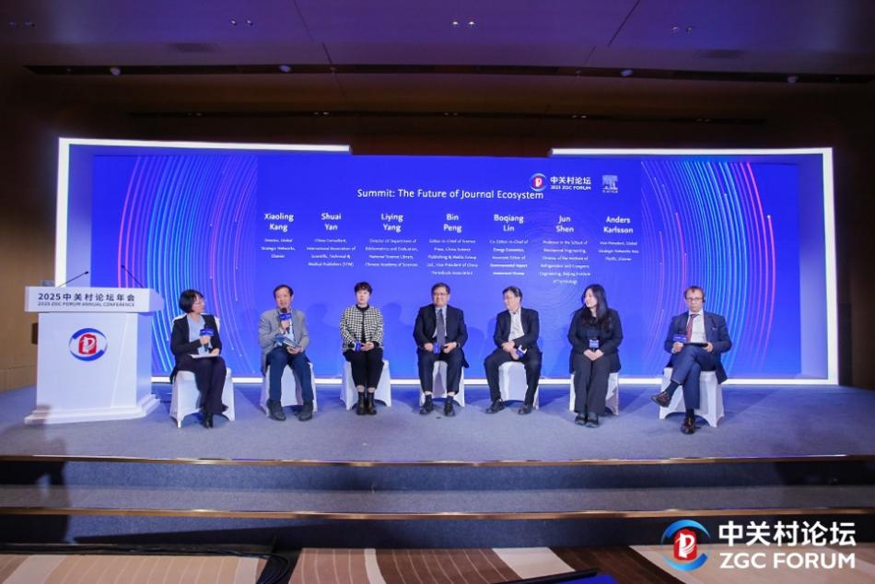
嘉宾学者畅谈科技期刊的未来发展趋势

关于爱思唯尔
作为全球领先的信息与决策支持公司，爱思唯尔致力于推动科学与医疗健康的发展，从而推动人类进步。我们依托可信赖的循证内容和先进的人工智能数字技术，提供创新解决方案，助力科研人员和医疗工作者获取深刻洞见，做出关键决策。

140多年来，我们始终支持全球科研与医疗健康领域的工作。目前，爱思唯尔在全球拥有9,700名员工，其中包括2,300名技术专家，为科研人员、图书管理者、学术领导者、科研资助者、政府部门、研发密集型企业、医生、护士、未来医疗工作者和教育工作者提供专业支持。我们的出版物涵盖3,000多种科学期刊和权威学术著作，包括Cell Press《细胞》、The Lancet《柳叶刀》和Gray's Anatomy《格氏解剖学》等各领域重要的刊物。此外，我们与爱思唯尔基金会紧密合作，共同推动科学、研究和医疗健康领域的多元包容发展。

爱思唯尔隶属励讯集团（RELX）。励讯集团（RELX）为全球专业人士和商业客户提供基于信息的分析和决策工具。有关我们的工作、数字解决方案和内容的更多信息，欢迎访问爱思唯尔中文官方网站www.elsevier.com

媒体联系人：
林艳丹
爱思唯尔大中华区企业沟通总监
+86 10 8520 8881
d.lin@elsevier.com

姚朦朦
万卓睿桥公关客户总监
+86 186 1692 4969
eyao@we-redbrige.com

